12 设备清单
[APQP交付物4-25 设备开发验收清单 (3).xlsx]
审核条款 | 规则说明 | 样例/具体位置 | 备注
1 | 识别设备开发/验收清单表中是否包含“产线/工序”、“设备开发”列，如果不包含则不通过，否则继续识别“设备开发”下是否包含“设备”、“供应商”、“设备型号”、“利旧设备数量”、“新采购设备数量”、“设备通用情况”、“计划到位时间”列，如果不包含则不通过，否则继续识别；当“产线/工序”列下内容不为空，且“设备开发”列下对应行的“设备”、“供应商”、“设备型号”、“利旧设备数量”、“新采购设备数量”、“设备通用情况”、“计划到位时间”列内容均不为空则通过，否则不通过 | 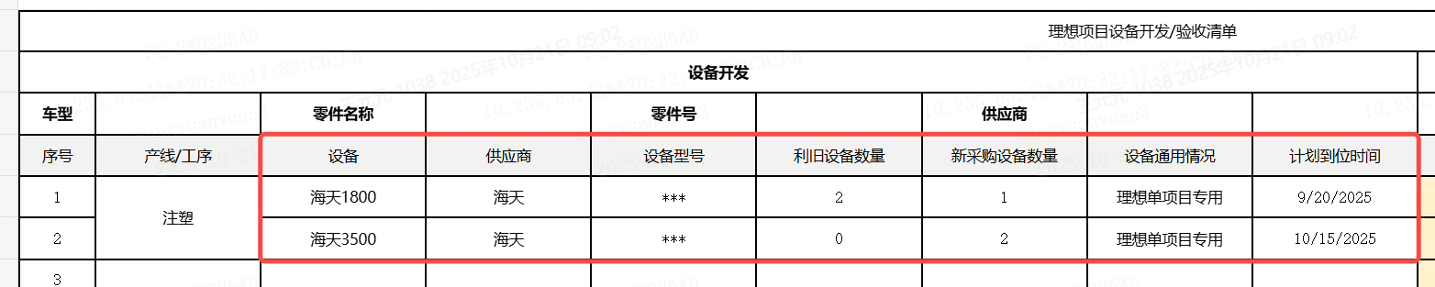
2 | 识别设备开发/验收清单表中是否包含“设备验收”列，且“设备验收”列下包含“验收结果”、“整改措施”、“整改计划”列，如果不包含则不通过，否则继续识别；当“产线/工序”列下内容不为空，“设备验收”列下“验收结果”内容为空则不通过，否则继续识别；当“设备验收”列下的“验收结果”内容为“不通过”或“条件通过”，且对应行的“整改措施”、“整改计划”列内容均不为空则通过，否则不通过； | 

